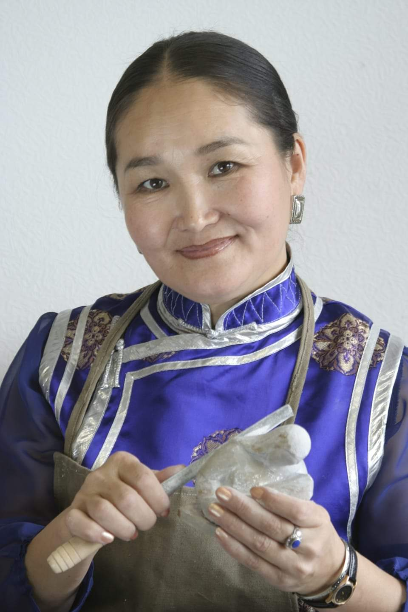
«Рожденная в «колыбели искусства»
(номинация «Возвращение к истокам»)

Выполнила: Иргит Сайла Геннадьевна-
ученица 8 «Д» класса МБОУ СОШ
№12 г.Кызыла

Руководитель: Лопсан Солангы Эресовна-
учитель тувинского языка и литературы
МБОУ СОШ №12 г.Кызыла
Кызыл-2021

Оглавление:
Введение……………………………………………………………..стр.2-3
1.Детство и юные годы Норбу Ларисы Матпаковны……………..стр.4-5
2.Студенческие годы и первые трудовые шаги…………………...стр.6
3.Ожившие камни Ларисы Норбу………………………………….стр.7-9
Заключение…………………………………………………………..стр.10
Использованная литература……………………………………….стр.11
Приложения…………………………………………………………стр.12-20

Введение
«Изучая дедов- узнаем внуков,
изучая предков-узнаем самих себя».
(В.О.Ключевский)
Для каждого человека самая близкая история – это жизнь его семьи. У каждой семьи своя собственная история и она тесно переплетается с историей всей страны и своей малой родины. Ведь семья – частица народа. Издревле люди гордились своими предками. И пусть не всегда предки являются знаменитыми историческими личностями, но мы должны знать и уважать своих предков, которые были хорошими, достойными и уважаемыми людьми.
Особенность моей работы заключается в том, что данная работа дает возможность проследить не только судьбу Норбу Ларисы Матпаковны, моей родной бабушки по линии отца, но и историю моих предков и родного края. Создав историю своей семьи, я сохраню память о прошлом близких мне людей, сохраню историю родного края.
Тема моей первой исследовательской работы- «Рожденная в «колыбели искусства». Остановила свой выбор на данной теме, потому что в этом году исполнится 100 лет образования нашей республики, стало интересно узнать, откуда родом мои предки, историю своей семьи и их причастность к жизни родного края.
Также провела анкетирование среди старшеклассников на тему: «Знакомы ли вы с творчеством Ларисы Матпаковны Норбу?». В результате проведенного анкетирования определила проблему: отсутствие интереса к культуре родного края у современных подростков. Из 45 опрошенных старшеклассников только 4 человека знакомы с ее творчеством. Поэтому я поставили цель: исследовать жизненный и творческий путь Норбу Ларисы Матпаковны и ее вклад в процветание родного края.
Задачи:1) развивать интерес к истории своей семьи, традициям;
2) сохранить ценный материал об истории семьи для последующих поколений;
3) показать вклад моих предков в истории развития родной Тувы.
Объект исследования: семья и семейный архив.
Методы исследования: сбор информации, опрос родственников, изучение семейных архивов, документов, фотографий; анкетирование, изучение литературы.
Актуальность: пропаганда патриотизма через интерес к своим корням в настоящее время очень актуальна, у каждого человека при слове Родина возникает картина родного дома и родных лиц, человек без такой памяти обделенный, ущербный, неполноценный. Незнание своей истории происхождения – это неуважение к своим корням. «Неуважение к предкам есть первый признак безнравственности» - писал А.С.Пушкин.
К сожалению, на практике мы постоянно сталкиваемся с тем, что современный человек утрачивает связь со своими корнями, с малой Родиной. А вместе с этим теряется значительный пласт культуры тувинского народа.
По проблеме исследования использована следующая литература и материалы из газет: «Люди Центра Азии» (3 том), газета «Центр Азии»(2005г., №34, 2 сент.), журнал «Тыва мотиватор»(март 2019 г., №3)
Практическая значимость: данная работа может быть использована как познавательный материал во внеурочных занятиях и классных часах.
Сроки проведения исследования: январь-апрель 2021г.

- Детство и юные годы Норбу Ларисы Матпаковны
Лариса Матпаковна Норбу родилась и выросла в многодетной семье 15 июня 1961 года в с.Тээли Бай-Тайгинского района. Одиннадцать детей дружно росли в уютном семейном гнезде, где все, с начиная мебели до домашней утвари, было сделано искусными руками отца Матпака Кужугетовича Норбу. Матпак Кужугетович родом из села Кара-Хол, вырос в местечке Даспык-Аксы. Его отец Норбу, дедушка Ларисы Матпаковны, был в этих краях знаменитым шаманом и редким кузнецом-мастером, занимался чеканкой, ювелирными изделиями, резьбой.
Родители Ларисы Матпаковны были творческими натурами (Приложение 1). Отец все время что-то мастерил, строил, лепил. Лариса Матпаковна любит вспоминать: «В памяти из картин детства так и остался его рубанок, повешенный на гвоздь в кладовке и запах свежеструганного дерева. Как я любила те золотистые и воздушные стружки, как летали они по двору, и как все вокруг было уютно». Матпак Кужугетович долгое время работал заведующим молочно-товарной фермой «Ээр-Хавак». Своими производственными показателями и достижениями ферма славилась в те годы на всю республику. За достигнутые успехи награждался множественными дипломами, благодарностями и почетными грамотами.
Мать Норбу Чылбаш Самдановна родом из села Кызыл-Даг Бай-Тайгинского района была искусной рукодельницей. Ее руки обшивали и одевали детишек в яркие красивые платья, рубашки, штанишки, вышитые тувинскими узорами. «Мама шила необычные наряды. Когда я уже стала девушкой, она сшила мне юбку с блузкой. Так старательно вышивала края рукавов, подол юбки, с такой любовью украшала тувинским орнаментом. А я постеснялась этот костюм надевать, потому что тогда так никто не одевался. Но те узоры остались в моей голове как трогательное воспоминание из далекого детства».
Родители с самого детства воспитывали детей своим бережным отношением к уже сложившимся канонам красоты народа. Отец обладал редким даром видеть, любить и творить красоту. Этот дар он сумел передать детям. Мама занималась воспитанием детей, вела большое домашнее хозяйство. Родители охотно участвовали в художественной самодеятельности. Всегда покупались музыкальные инструменты: домра, баян, гармошка, разные дудки. Отец был настоящим сказителем.
Лариса Матпаковна потеряла маму, когда ей было 18 лет. Отец очень тяжело переживал утрату. Когда он вышел на пенсию, стал заниматься резьбой по дереву. Вырезал различные фигурки животных, ложки-девятиглазки, рельефные картины, сувениры и дарил всем.
В детстве Лариса Матпаковна любила петь и мечтала стать певицей. До сих пор не забыла колыбельную своей матери. Выросшая под такой родной напев, просто обязана была уметь петь. Когда она училась в первом классе, учительница говорила матери: «Ваша дочка так хорошо поет. Она будет участвовать у нас в концерте». Также она очень хорошо рисовала, поэтому ее определили в редколлегию класса. Когда начинала рисовать, ее невозможно было оторвать от этого увлекательного занятия. В то время выпускали школьную стенгазету «Шагар-Ары» (в переводе «Оса»). Бывало, что девчонки-одноклассницы успевали сходить домой, пообедать, переодеться к школьному вечеру, а Лариса одна оставалась и рисовала с удовольствием. На конкурсах стенгазет всегда получали первые места. В то время думала: «Закончу школу и буду учиться на художника». Это была первая тяга к искусству. Но так случилось, что на художественное отделение училища искусств г.Кызыла поступала сестра и не сумела сдать экзамены. Тогда сестра предложила ей учиться на медика, говорила что, эта профессия престижная, чем художник. Так, послушав совета сестры и родителей, Лариса Матпаковна не стала художником.

- Студенческие годы и первые трудовые шаги
После окончания школы Лариса Матпаковна сдавала экзамены в Кызылский педагогический институт на физико-математический факультет. Первые 2 экзамена сдала на «отлично», последний экзамен сдала на «удовлетворительно». Из-за нехватки одного балла, ее перевели в технологический институт на кондитерское отделение г. Кемерово. В то время она не знала что это за институт, боялась учиться в далеком, незнакомом городе, поэтому забрала документы и обратно поехала домой. На следующий год поступила в Красноярское фармацевтическое училище. Ее однокурсницы заметили в ней талант художника, говорили, что ей ближе не фармакология, а рисование. В ответ она только улыбалась. Вышла замуж. Полюбила этот город, где родился ее первенец Йоко- светлая девочка с такой невыносимой короткой жизнью. После окончания училища проработала в Тоджинской, Ак-Довуракской прибольничных аптеках, была заведующей аптекой в Кара-Холе. Также коллеги по работе жалели, что в ней погибает художник. Сама она тоже в глубине души чувствовала, что чего-то не хватает в этой жизни, а чего именно, не понимала.
За время работы фармацевтом параллельно училась заочно в Ленинградском химико-фармацевтическом институте (Приложение1). Когда приезжала на сессию в этот город, могла бесконечно идти по Невскому проспекту, Летнему саду. Ее завораживал Эрмитаж, Русский музей. Любила бродить у памятника Петру Первому и не могла налюбоваться на величие красоты. Именно в этом городе Лариса Матпаковна решила оставить фармацевтический институт и посвятить себя искусству. Поступила в Московский народный университет искусств. К тому времени она стала мамой 3 детей- Йоко, Владика и Шенне. Начались семейные проблемы, пришлось уйти из университета.

- Ожившие камни Ларисы Норбу
Лариса Матпаковна всегда ощущала, что в душе у нее живет что-то прекрасное, которое просилось наружу, тревожило, волновало. Только не находило выхода. Но однажды поняла: агальматолит в ее руках может превращаться в то, что пожелает. Тогда она обрела второе дыхание, расправила плечи и начала новую жизнь. В 30 лет из фармацевта стала камнерезом (Приложение 2). Это было неожиданностью и открытием даже для себя самой. С первой же встречи с чонар-дашем (агальматолитом) сразу поняла, что это именно то, что она так долго искала. Началось все с того, что старшая дочка шестиклассница Йоко принесла из школы небольшой камень и сказала: «Я записалась в камнерезный кружок». Тогда она взяла камень и кухонным ножом попробовала что-то вырезать. За этим занятием Лариса Матпаковна так увлеклась, что не заметила как весь вечер и всю ночь просидела на кухне, не могла оторваться от чудесного камня. К утру родилась круглощекая девочка с косами. Это было первое произведение, которое вызвало удивление и восхищение первых почитателей и ценителей (Приложение 3). С тех пор продолжается ее общение с агальматолитом.
В 1988 году она делает первые камнерезные работы, а с начала 1990-х годов из-под ее резца выходят прекрасные образы исторических личностей и наших современников. В 1990-ые годы она создала камнерезные произведения, посвященные теме материнства: «Женщина с ребенком» (1993), «Бабушка с внуком» (1994), «Материнство» (1996) (Приложение 4); знаменитым актерам театра и кино- «Донгур-оол» (1994), «Максим Мунзук» (1995), «Кара-кыс Мунзук» (1995), «Дерсу Узала» (1996) (Приложение 5 ).
В 2000-е годы продолжает творчески работать, создавая новые интересные композиции, такие как «Седип и Кара», «Сакманщица», «Кенден-Хуурак». Лариса Матпаковна воплотила в агальматолите образ легендарного полководца Субудея- «Первый поход Субудея», «Субудей-багатур», который представлен в воинских доспехах, богатом головном уборе (Приложение 6) Особенно выразительны лицо и взгляд, характеризующие его как целеустремленного и жесткого предводителя войск Чингисхана.
Скульптуры последних лет раскрывает образы известных государственных и политических деятелей, ученых и артистов: «Сергей и Лариса Шойгу», «Монгуш Буян-Бадыргы», «М.Б.Кенин-Лопсан», «Конгар-оол Ондар» (Приложение 7).
В 2002 году ожившие камни привели ее в США, в г.Вашингтон на фестиваль «Шелковый путь» (Приложение 8). Тогда из 50 кандидатов выбрали только 2 камнерезов. В течение 15 дней они демонстрировали свое мастерство со всеми другими участниками из 360 стран мира. Все мастера делали на глазах потрясенных посетителей изделия из стекла, хрусталя, фасфора, глины, ткали ковры, занимались чеканкой. Из агальматолита вырезали фигурки только тувинские камнерезы. Все удивлялись тому, что женщина вырезает из камня. Ее работы шли нарасхват, раскупали даже те, которые не хотела продавать, назначая за них большую цену.
Также Лариса Матпаковна успешно приняла участие в следующих выставках: выставка Союза женщин России (2006), «Сибирь» в г.Новосибирске (2008), «Москва» (2009), «Тыва вместе с Россией 65 лет» (2010), «Родина» в г.Кызыл (2010), « Мастера Сибири» в г.Томске (2011), «Сибирь» в г.Омск (2013).
За многолетнюю плодотворную работу награждена:
- дипломом Бай-Тайгинского кожууна за камнерезную композицию «Семья Мунзуков» (1998);
- благодарственным письмом Департамента по культуре Томской области за участие в IV Межрегиональной передвижной выставке народных художников и мастеров декоративного прикладного искусства «Ремесла Сибири» (2011);
- дипломом Управления культуры Ненецкого автономного округа за участие в окружной выставке «Мел»манзарана»-«Искусный мастер» (2011);
- дипломом Союза художников России за успехи в творчестве и содействие развитию изобразительного искусства России (2012);
- дипломом Министерства культуры Республики Тыва за победу в номинации «Декоративная роспись» в конкурсе мастеров кочевых народов в рамках Международной НПК по возрождению прикладного искусства, ремесел и верований народов Саяно-Алтайского нагорья, посвященной Году тувинского гостеприимтсва (2016);
- Почетная грамота Министерства культуры Республики Тыва (2017).
И это только малая часть многочисленных наград и благодарностей Ларисы Матпаковны Норбу за неоценимый вклад в развитие декоративно-прикладного искусства, продолжение традиций тувинского камнерезного искусства. Лариса Матпаковна все- таки добилась своей цели- в 2013 году закончила отделение искусства Хакасского государственного университета. Тяга к прекрасному оказалась сильнее…
Лариса Матпаковна Норбу- прекрасная мама 3 детей, заботливая бабушка 5 внуков. Внуки тоже унаследовали от бабушки ее мастерство. У бабушки на работе в мастерской в «Центре тувинской культуры» любят возиться с разными инструментами (Приложение 8).

Заключение
Таким образом, мы в этой работе попытались раскрыть жизнь и творчество Ларисы Матпаковны Норбу- женщины-камнереза, члена Союза художников Российской Федерации. Она- третья женщина в Туве, овладевшая трудоемкой резьбой по камню-агальматолиту. Лариса Матпаковна успешно продолжает и развивает новые современные трактовки в образе людей в малой скульптуре изобразительного искусства Республики Тыва.
Наш родной Бай-Тайгинский район всегда славился знаменитыми людьми, искусными мастерами. Я очень горжусь, что моя бабушка Лариса Матпаковна родилась и выросла в «колыбели искусства». Горжусь, что среди моих многочисленных родственников есть такая выдающаяся личность. Лариса Матпаковна внесла свою лепту в развитие культурной жизни нашей малой Родины, подает личный пример молодому поколению. Горжусь, что моя бабушка является одной из героинь книги Ооржак М.Н. «Бай-Тайга- колыбель искусства». Мне тоже хочется стать достойным потомком. Человек, знающий свои корни, вырастет настоящим человеком. ЧЕЛОВЕКОМ, который в будущем станет ответственным за могущество своей страны, за сохранение ее материальных и духовных богатств.
Творчество Ларисы Матпаковны многогранно, рожденная в «колыбели искусства», она не только хорошо поет, рисует, но и сочиняет стихи и рассказы. Свет увидели 2 сборника произведений: сборник стихов «Торгу даштар» («Шелковые камни»)-2009, сборник стихов и рассказов «Чаашкын өттүр» ( «Сквозь дождя»)-2017г. А это уже другая тема исследования…

Использованная литература, интернет-ресурсы:
- «Люди Центра Азии» (3 том)- Кызыл,2006.-С.634-641.
- Ооржак М.Н. «Бай-Тайга-уран чүүлдүң кавайы»-Кызыл, 2020.-С.233-236.
- Комбу С.С.«Хуулгаазын шевер кадын» // «Тыва мотиватор», 2019.-№3.-С. 32-35.
- Санчай М. «Тепло ее души – в ее творениях»// «Улуг-Хем», 2014.-№2.-С.134-145.
- Ондур С.М. «Зов агальматолита. Интервью с Л.Норбу.// «Центр Азии».-2005.-№34.-2 сент.
- Электронный журнал «Новые исследования Тувы»-https://www/tuva.asia

Информанты: 1) Норбу Лариса Матпаковна
2) Иргит Владислав Геннадьевич.

Приложение 1.
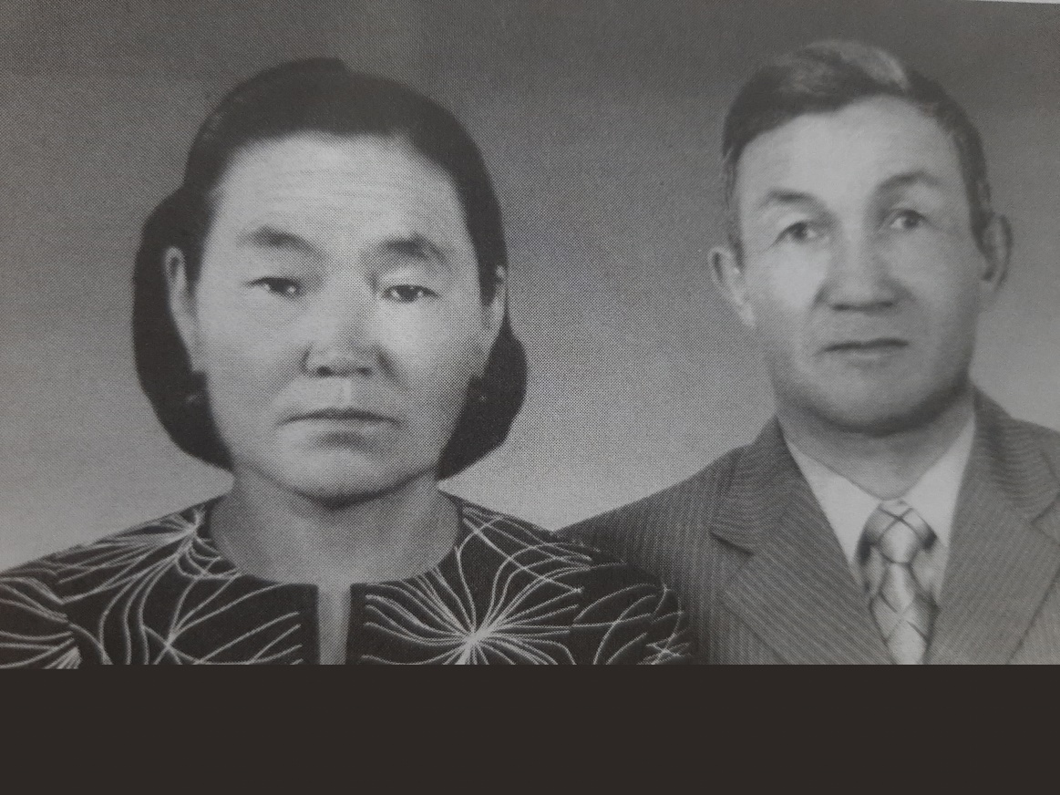
Родители Норбу Л.М.: отец Матпака Кужугетовича Норбу и мама Норбу Чылбаш Самдановна.

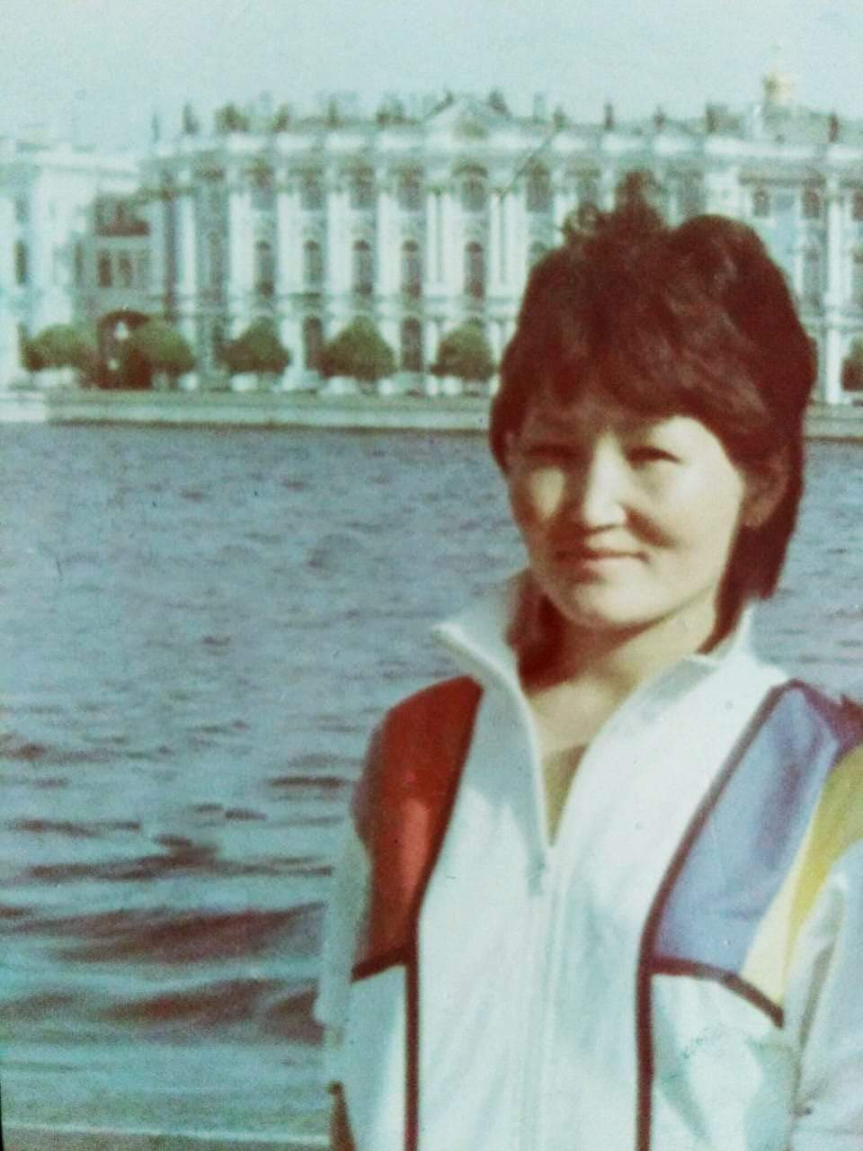
Ленинград,1986 г. Студентка химико-фармацевтического института.
Приложение 2.
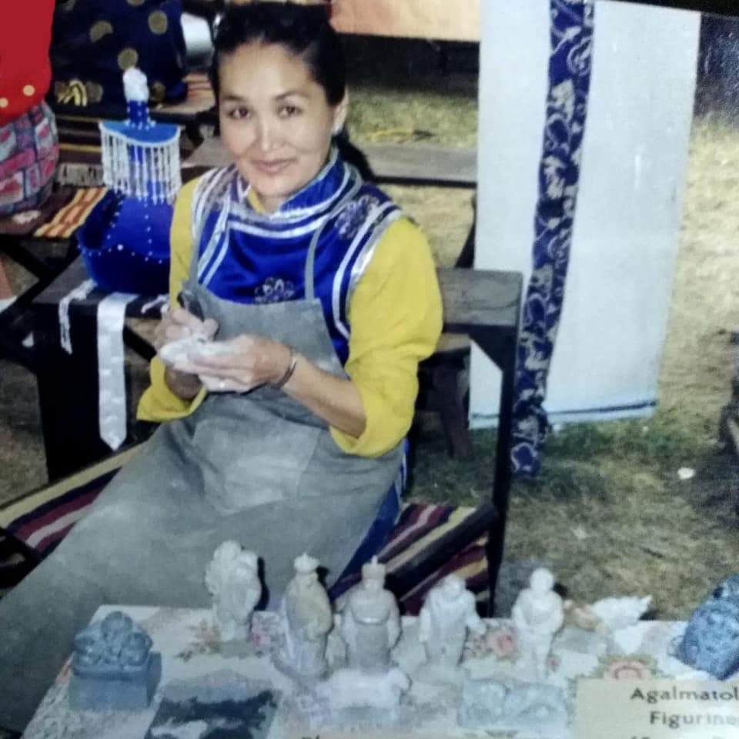
Ожившие камни в руках Норбу Л.М.

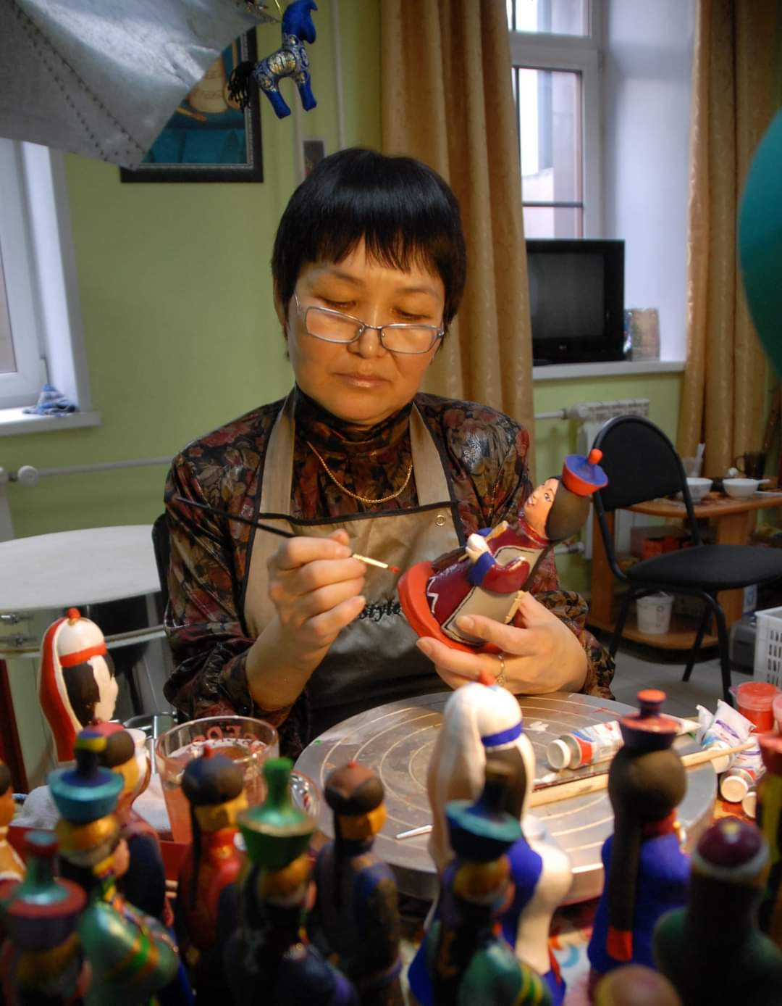
Приложение 3.
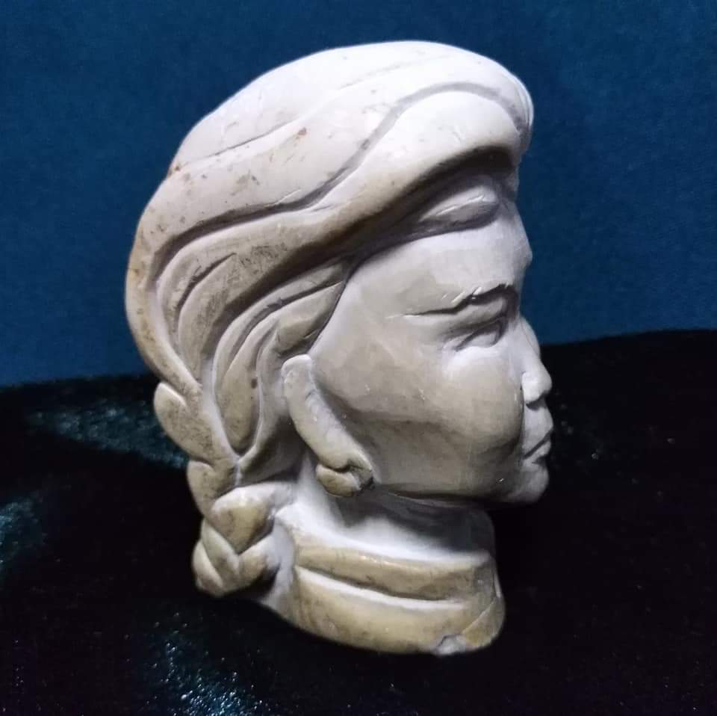

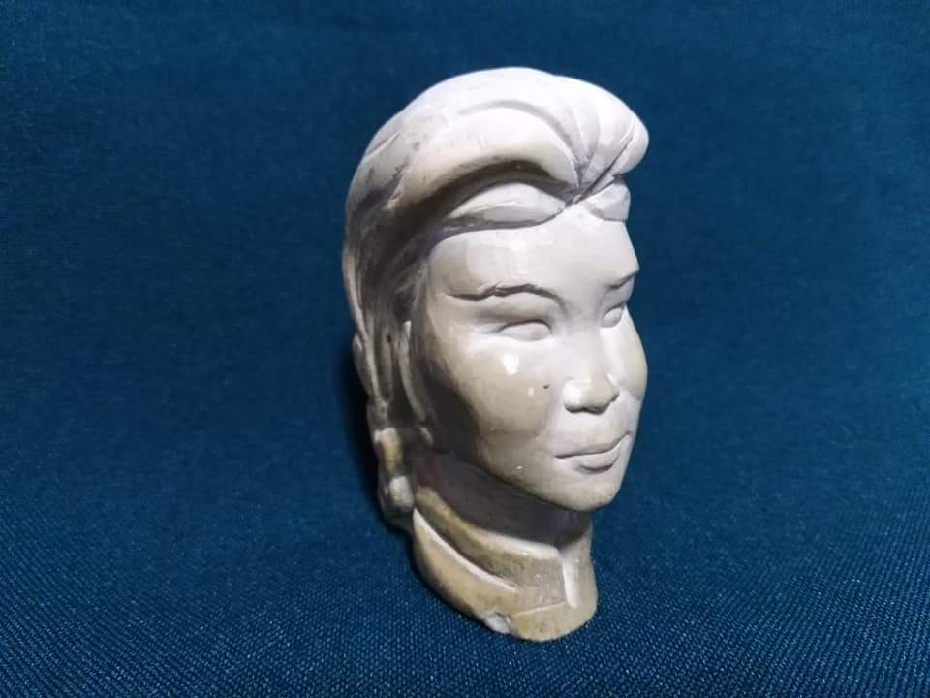
Самая первая работа «Девочка с косами». 1988 год.
Приложение 4
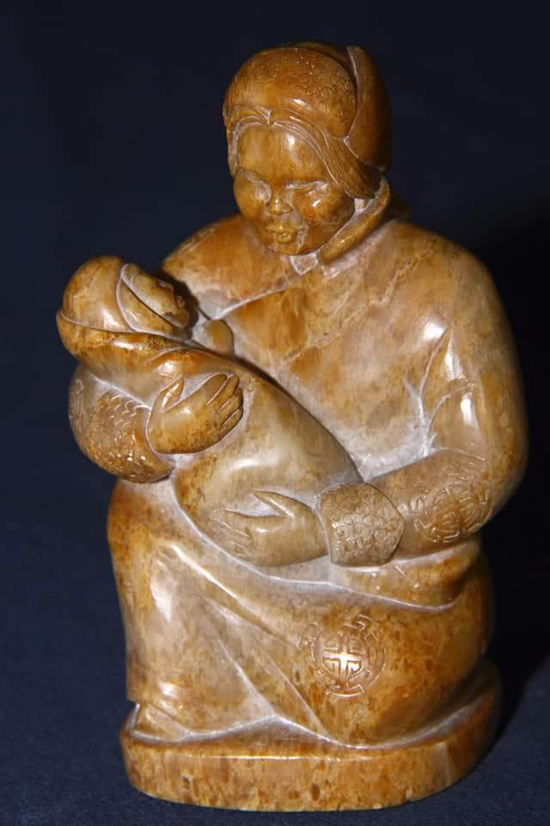 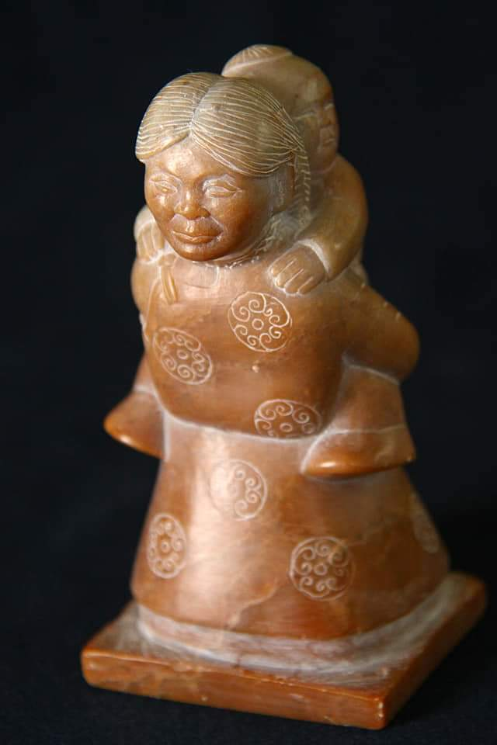 «Женщина с ребенком» «Бабушка с внуком»

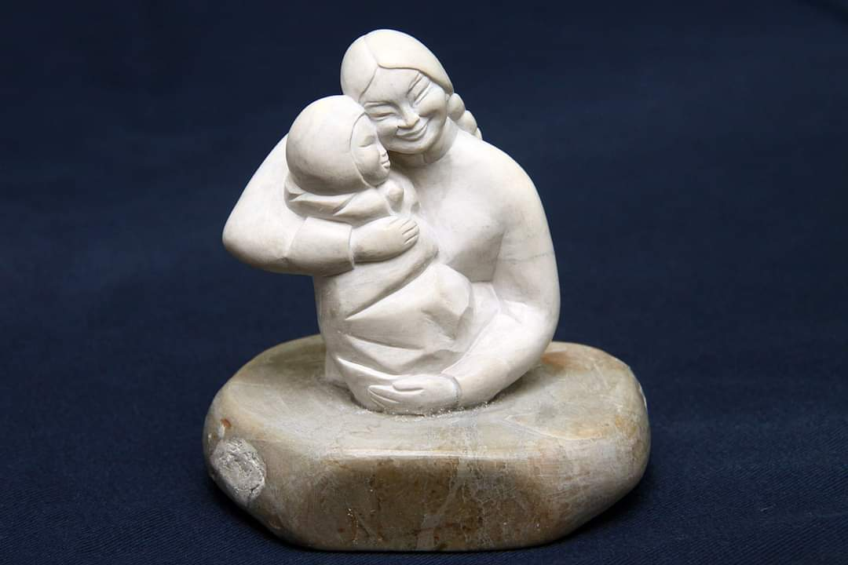
«Материнство»
Приложение 5
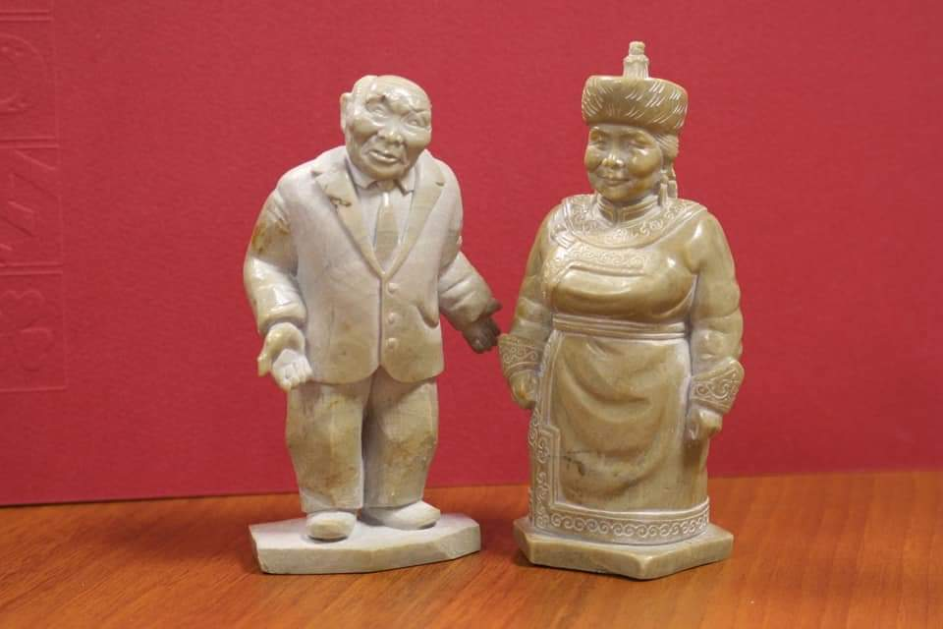
«Максим Мунзук и Кара-кыс Мунзук»
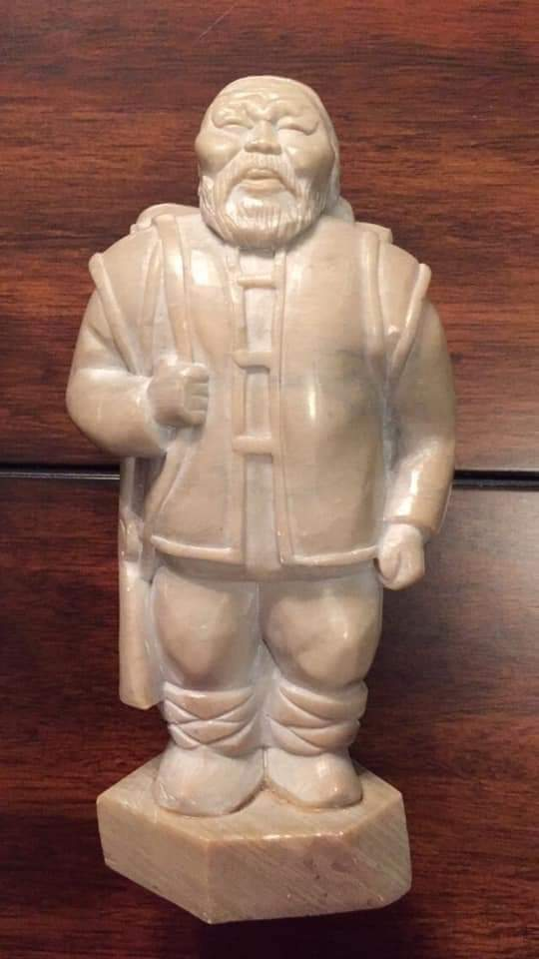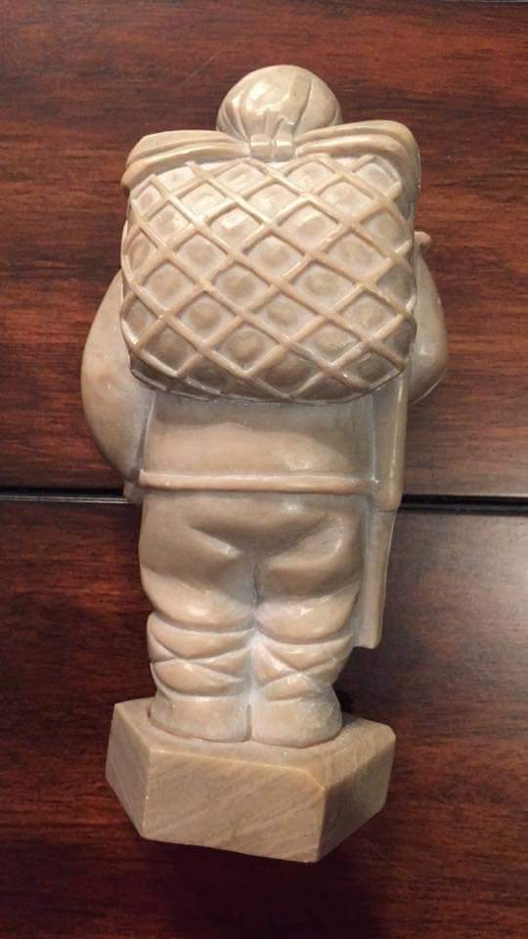
«Дерсу Узала»
Приложение 6
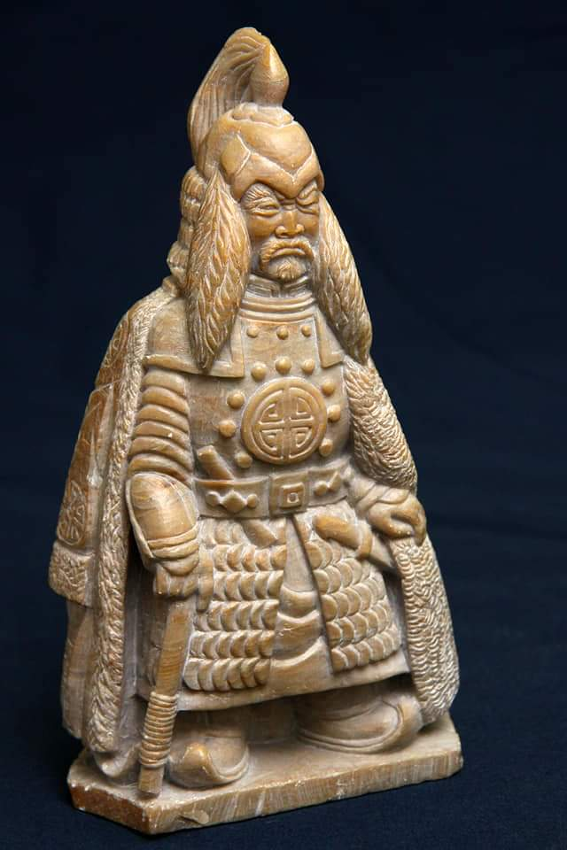
«Субедей». Агальматолит. 2006 год.

Приложение 7
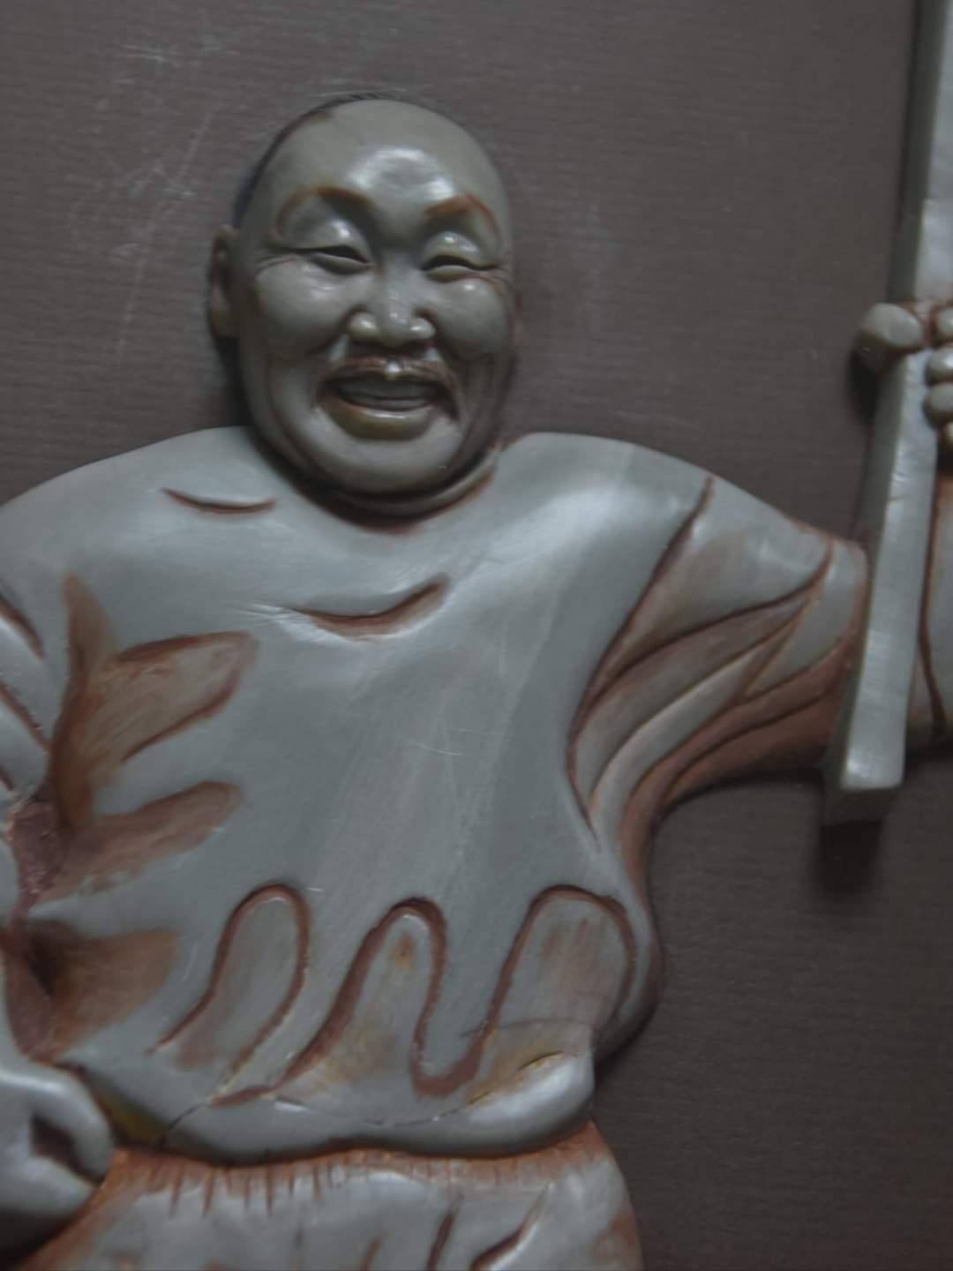
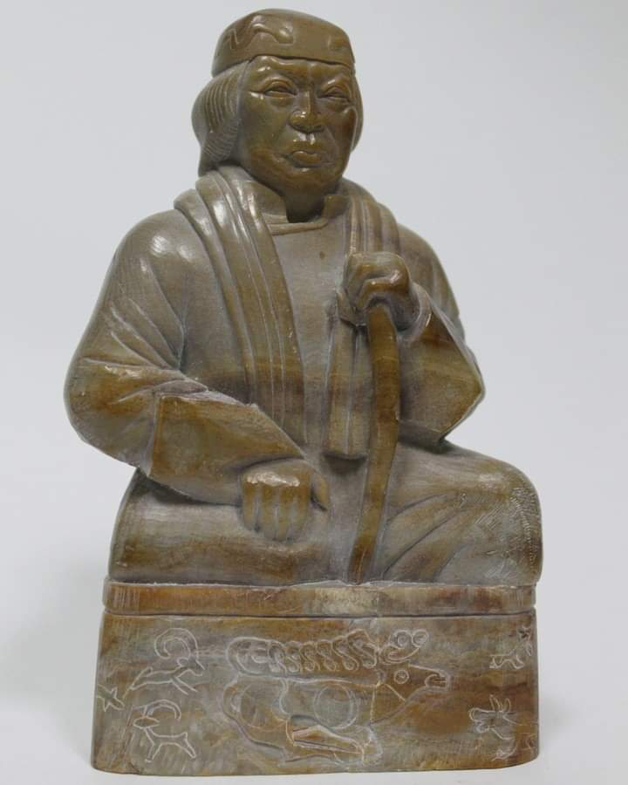
«Конгар-оол Ондар», 2016 год. «Монгуш Кенин-Лопсан»,2011 год.
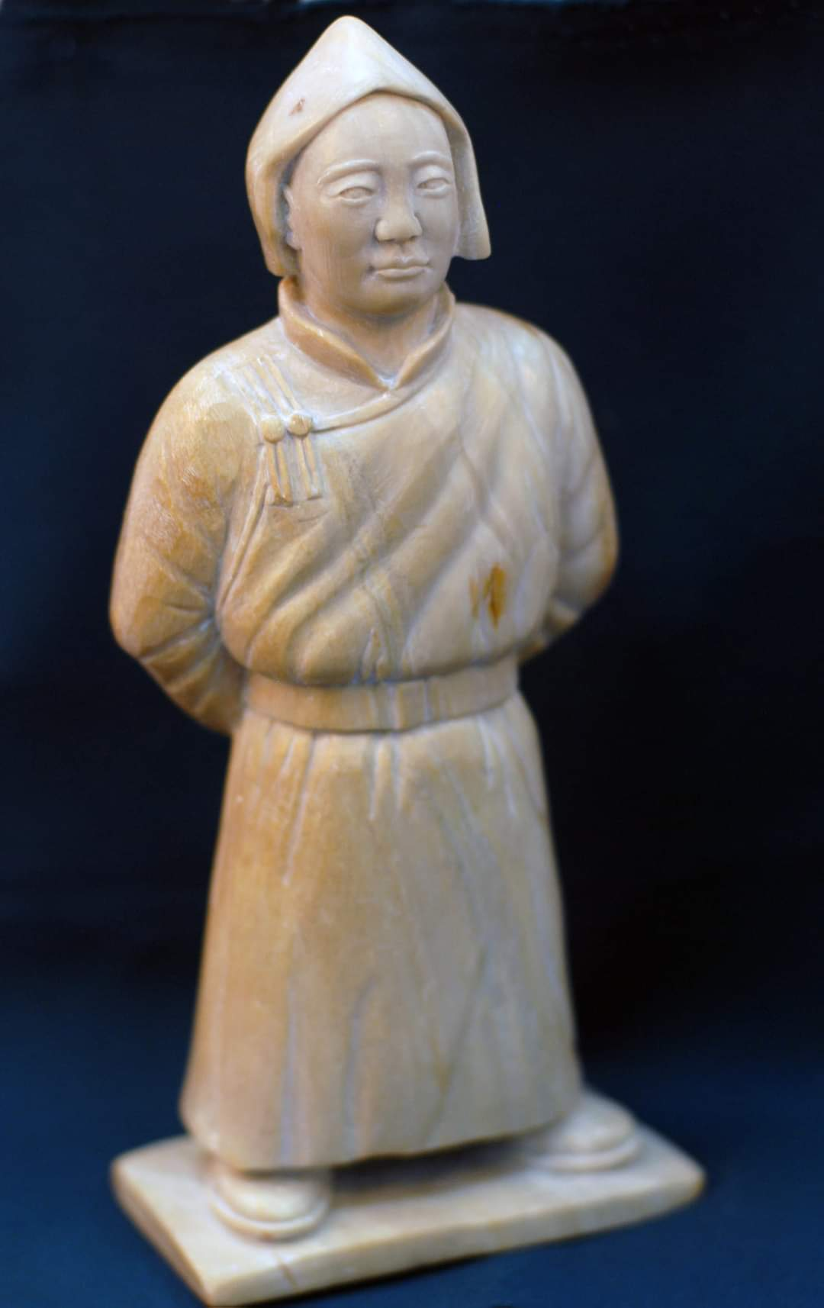
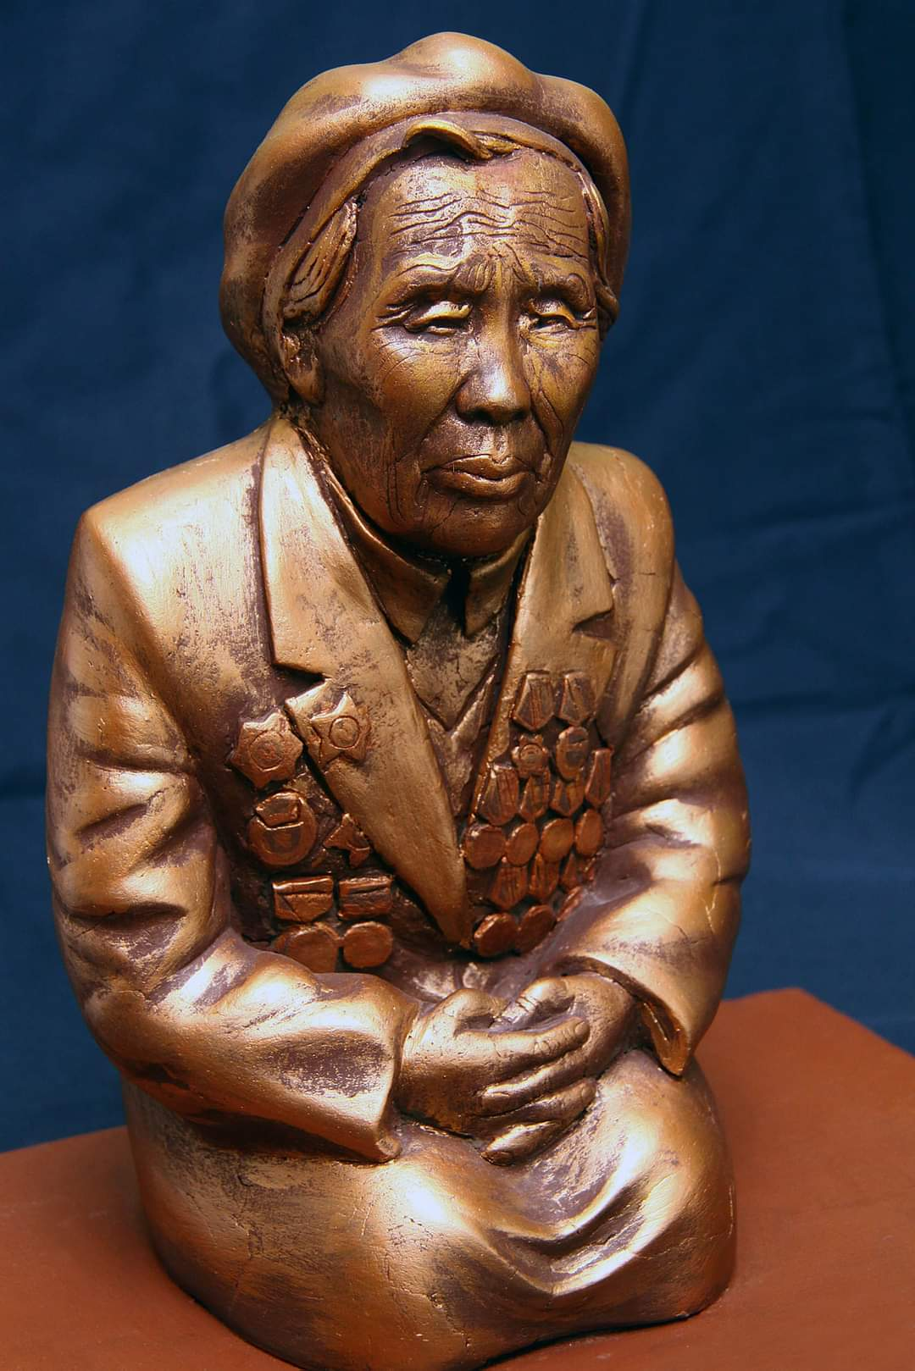
«Монгуш Буян-Бадыргы». «Фронтовик Вера Байлак», 2017 год.
Агальматолит,ручная резьба. Глина, обжиг, акрил бр.
Приложение 8.
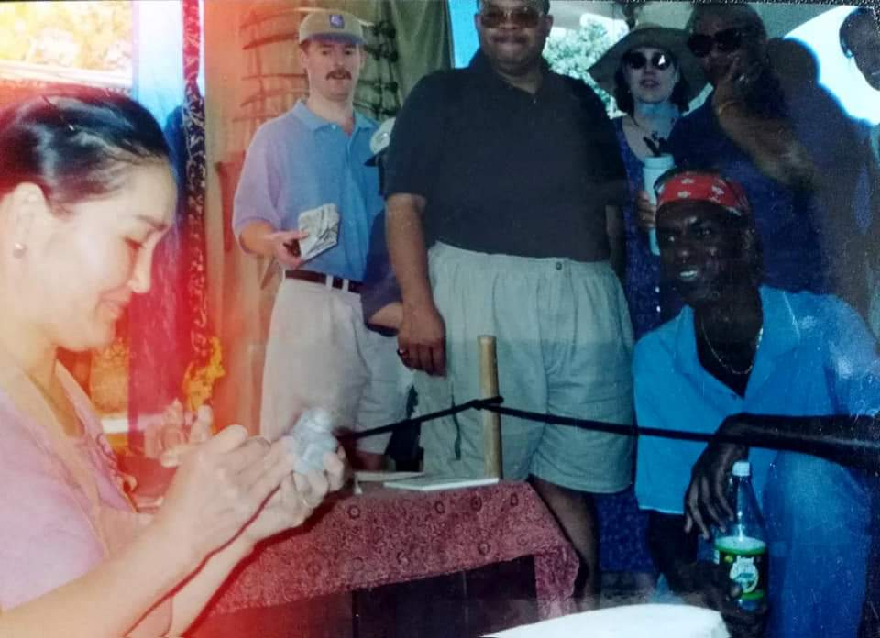

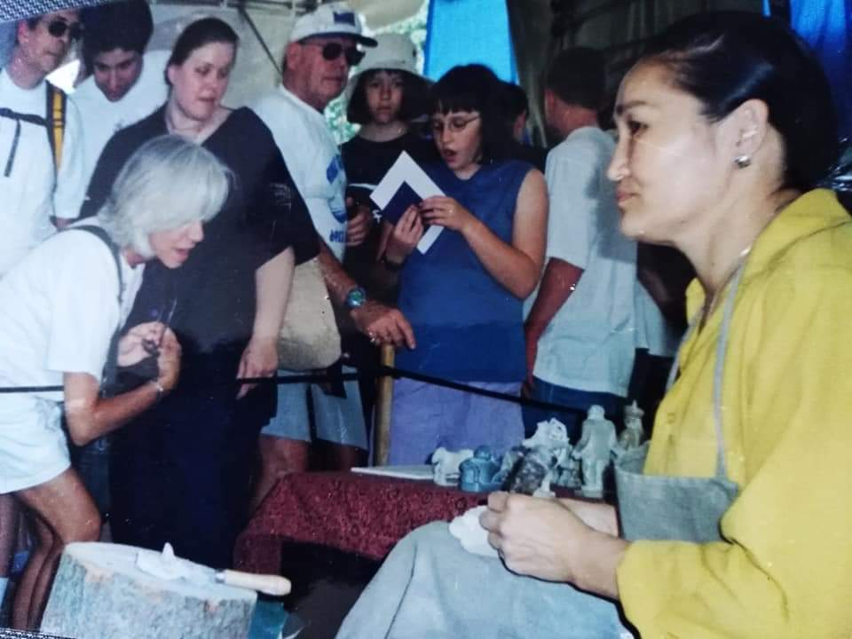
Международный фестиваль мастеров в Вашингтоне, 2002 год.
Приложение 9.
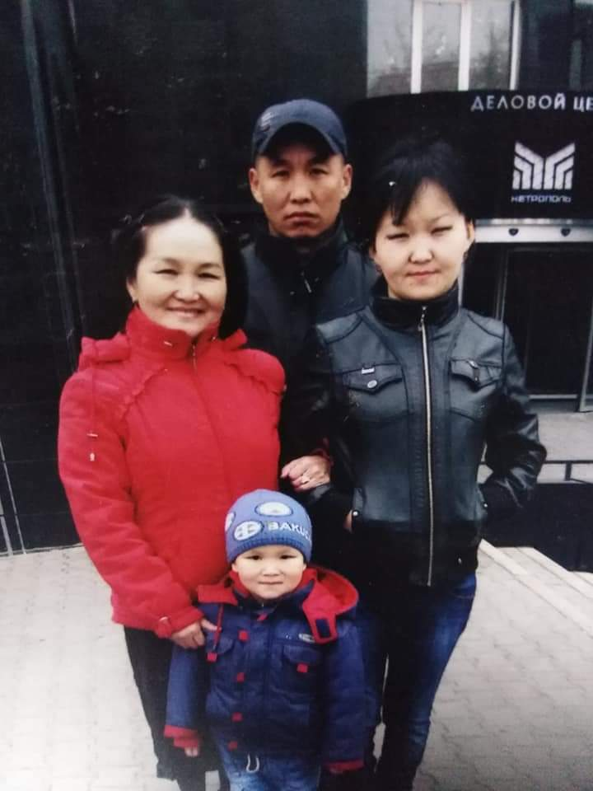 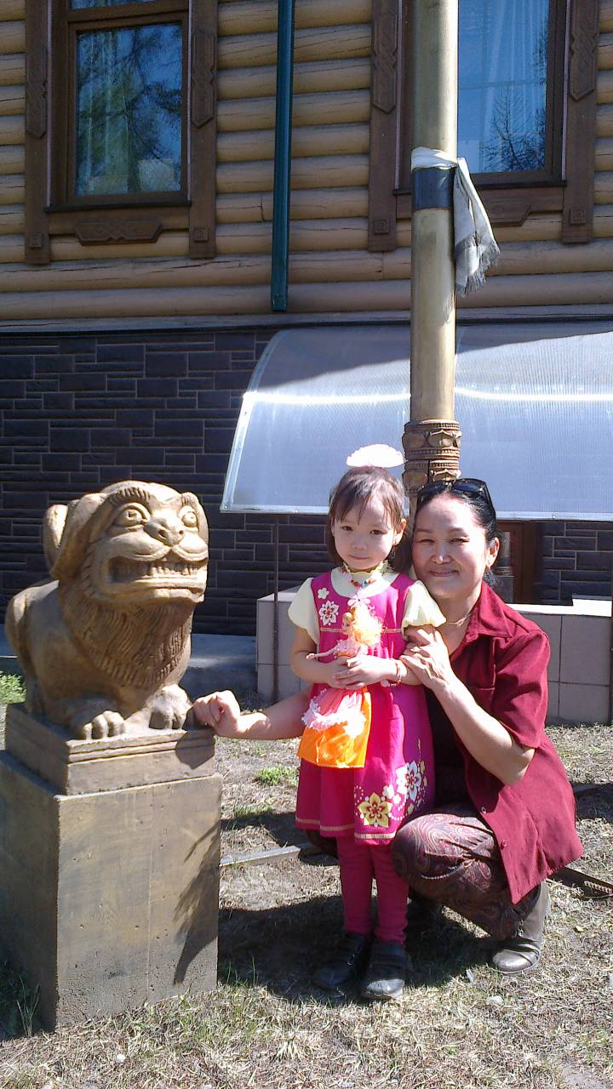 Бабушка с детьми (мой отец Владислав Я с бабушкой.
Геннадьевич, тетя Шенне Геннадьевна
и маленький Арсенчик)
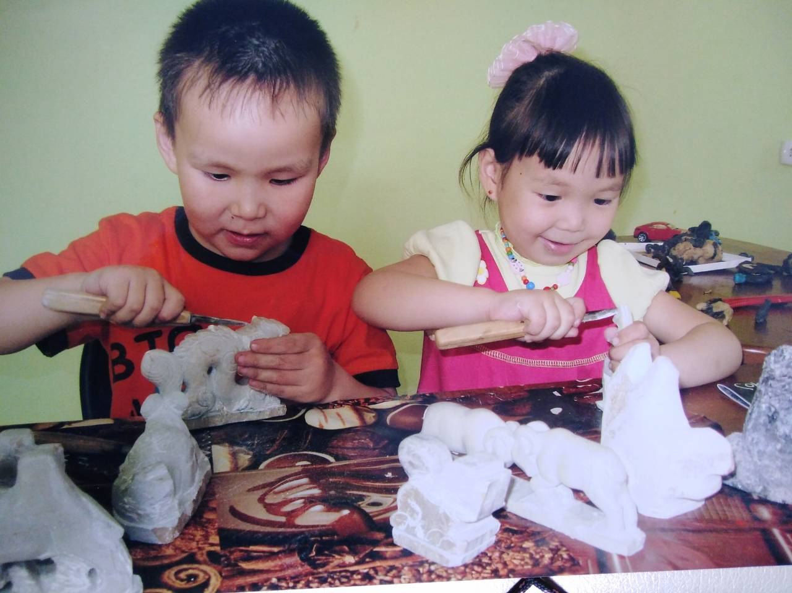
«Маленькие помощники бабушки». Я с братом Арсеном.

«Люди Центра Азии»(3 том)-Кызыл,2006.-С.635.
«Люди Центра Азии»(3 том)-Кызыл,2006.-С.636.
«Тыва мотиватор»-2019.-№3.- С.32.
- Ооржак М.Н. «Бай-Тайга-уран чүүлдүң кавайы»-Кызыл, 2020.-С.235.

